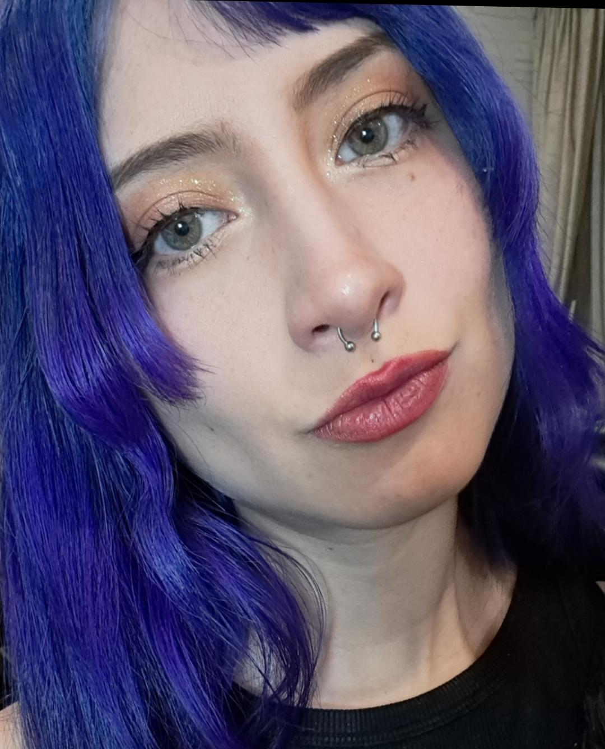

**Claudia**

**Capdeville Lienqueo**

**Lienqueo**



Cl

**CONTACTO**

**EXPERIENCIA PROFESIONAL**



**PERFIL**

[Clau.lienqueo@gmail.com](mailto:Clau.lienqueo@gmail.com)

+56995028230

**Restaurante « Pizzarte »**



Garzona, coopera, repartidora



Santiago, Chile 2012-2016

Av. General Bustamante 1015, Ñuñoa

**Banqueteria « Maria Magdalena »**

Garzona banqueteria

Las condes, Chile 2018-2020

**Resto bar « Foryu »**

Gran experiencia en atención al cliente enfocado en entregar el servicio de garzon tanto en restaurante, bares, banqueteria.

Garzona

I.P.Inacap

Stgo. 2017-2019

**Educación superior**

**Educación Media**

Stgo. 2008-2011

Colegio Victoria Prieto

**Educación básica**

Stgo. 1998-2007

Colegio Victoria Prieto

**EDUCACIÓN**

**HABILIDADES**

Ñuñoa, Chile 2021-2024

**Disponibilidad**

* Conocimiento en barra
* Aplicaciones (fudo)

©AZURIUS - Modelos-de-curriculum.com